
COLEGIO SEMINARIO MENOR
DE NUESTRA SEÑORA DEL ROSARIO
Caminamos con Calidad y Excelencia

GPE | Área |  | Docente | Grado | Tiempo |  | Período | No. Guía
015 | Robótica |  | Julián Andrés Riátiva | LEVEL K | 1 bloque |  | 1 | 1
Tema: |  | Taller teórico práctico robótica – Nivel K – Primeras pruebas
Nombre del grupo: |  |  |  | Fecha:
Indicadores de Logro: |  | Realiza pruebas de funcionamiento del lenguaje HTML del grado undécimo.

¿Qué es HTML?
HTML no es un lenguaje de programación; es un lenguaje de marcado que define la estructura de tu contenido. HTML consiste en una serie de elementos que usarás para encerrar diferentes partes del contenido para que se vean o comporten de una determinada manera. Las etiquetas de encierre pueden hacer de una palabra o una imagen un hipervínculo a otro sitio, se pueden cambiar palabras a cursiva, agrandar o achicar la letra, etc.

Taller
Realiza cada uno de los ejercicios planteados los cuales te mostraron de manera global la forma de utilizar y entender adecuadamente este interesante y útil Software (HTML). Todos y cada uno de los ejercicios deben llevar un comentario inicial que muestre el nombre de los estudiantes.

Los comentarios en HTML son así:
Ejemplo: <!-- Este es un comentario en HTML -->

- Abre el software Visual Studio Code y realiza los siguientes ejercicios.

- Realiza este sencillo ejercicio sobre la sintaxis básica del programa

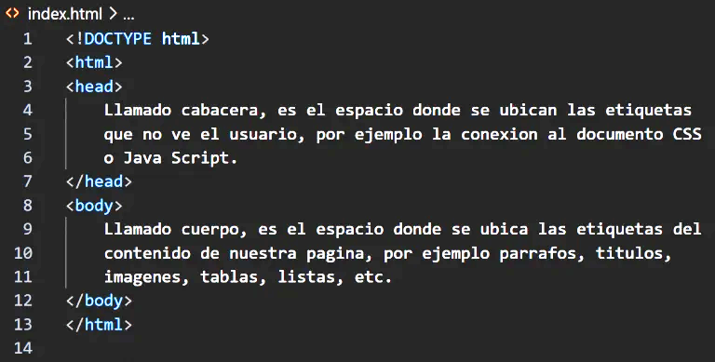
Ahora bien, hay varias versiones para programar en HTML, nosotros vamos a utilizar la versión HTML 5, ¡por lo cual en la primera línea de código debemos escribir “<!DOCTYPE html>” con el fin de indicarle al navegador que nuestro código está escrito con base en la versión HTML 5, cabe resaltar que DOCTYPE no es una etiqueta sino una declaración.

- Confeccionar una página que muestre los nombres de 10 cantantes de tu preferencia y de donde son.

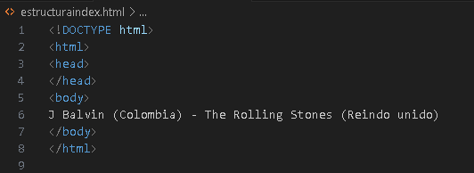

- SALTO DE LÍNEA <BR>
Ejemplo: Confeccionar una página HTML que muestre 10 distintos jugadores de futbol y en que equipo juegan. Debes mostrarlos uno por línea.

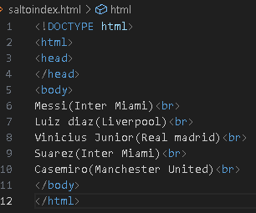

- PÁRRAFO <P>
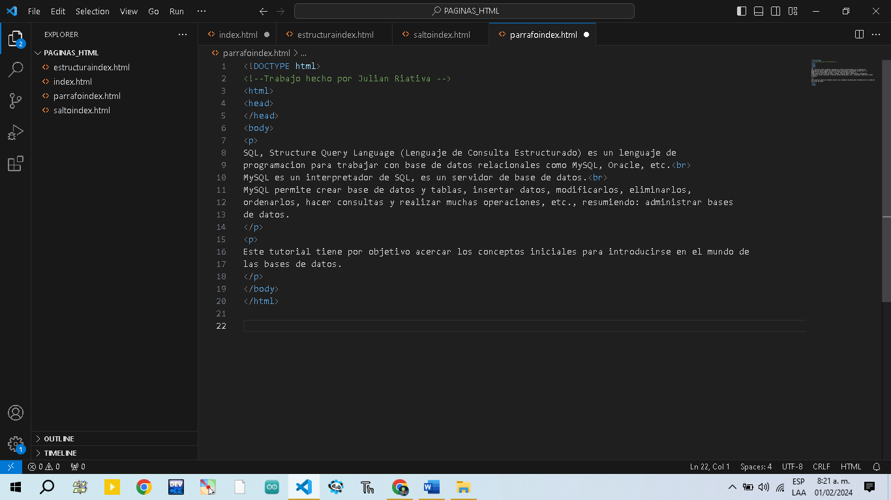
Ejemplo: Confeccione una página que muestre dos párrafos sobre lugares hermosos de Colombia. En el primero agregar varios saltos de línea.

- TÍTULOS <H1 – H6>
Ejemplo: Confeccionar una página sobre países del mundo que contenga un título de primer nivel <h1> y luego continúe así hasta el nivel <h6>. Definir un párrafo para cada título.

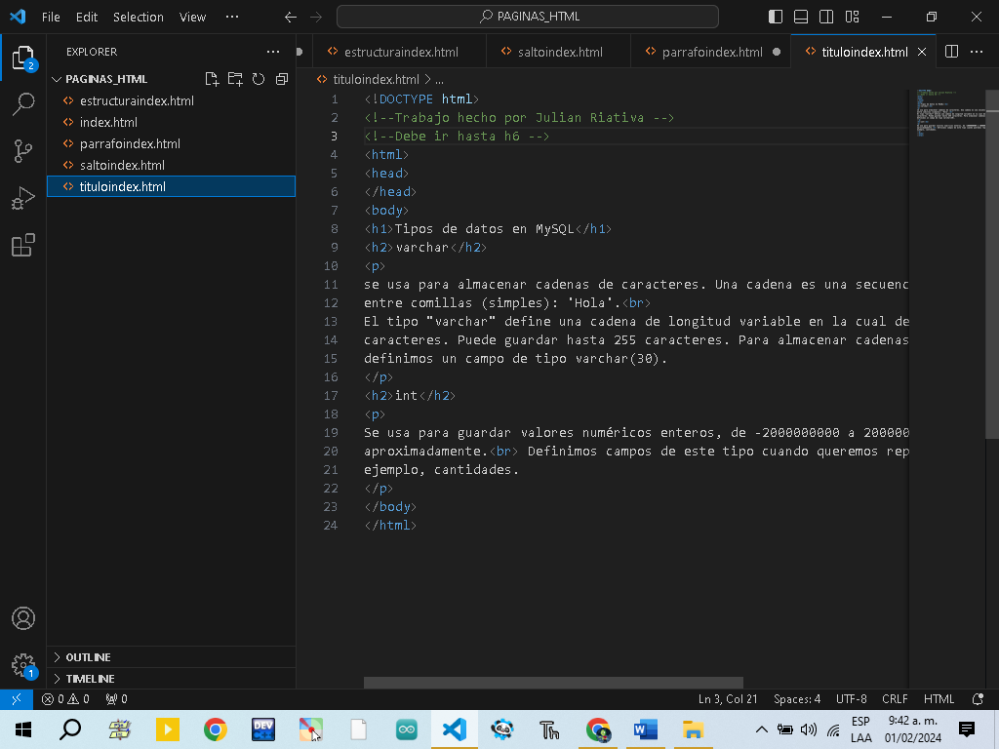

- ÉNFASIS <EM> <STRONG>
Crear una página que contenga cuatro párrafos sobre planetas del sistema solar. En el primero enfatizar con el máximo nivel y en los otros párrafos emplear el elemento de enfatizar de menor fuerza.
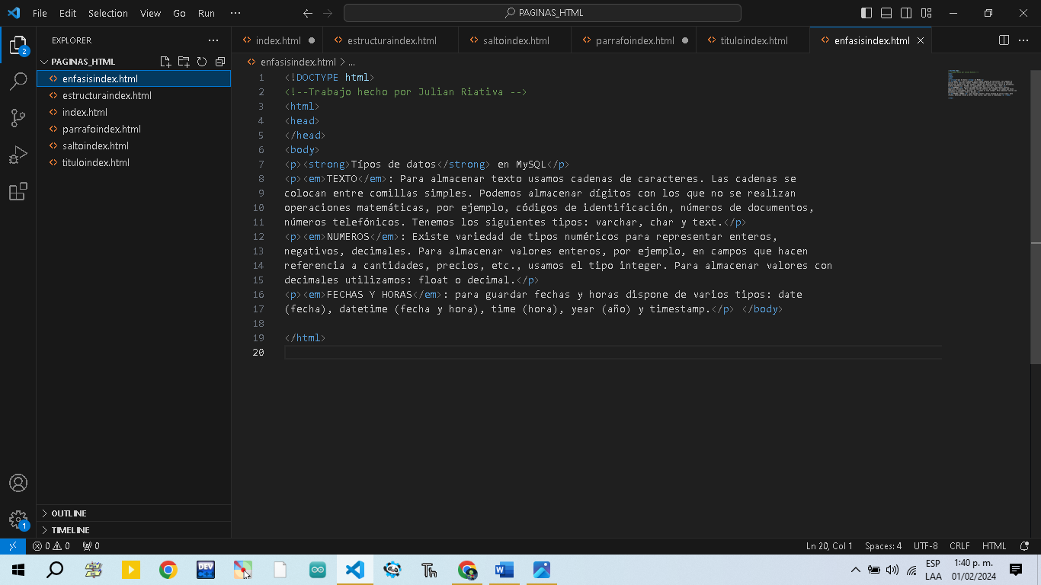

- HIPERVÍNCULO A OTRO SITIO DE INTERNET <A>
Ejemplo: Confeccionar una página que contenga cuatro enlaces al sitio de google.
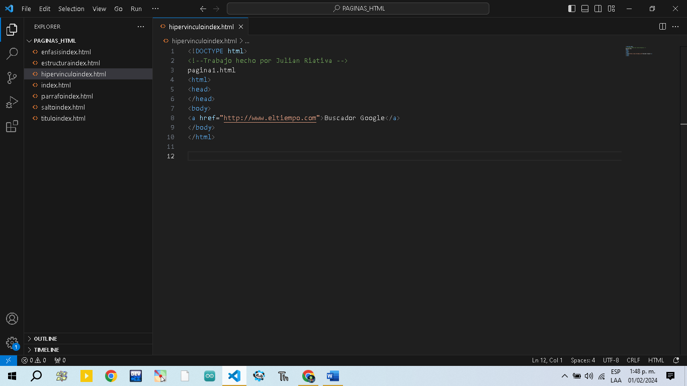

- ANCLAS DE PÁGINA
Ejemplo: Confeccionar una página que contenga cuatro anclas (distintas a las de la imagen), luego definir cuatro hipervínculos que se enlacen con dichas anclas.
